1引言 2
1.1编写目的 2
1.2背景 2
1.3定义 2
1.4参考资料 2
2任务概述 2
2.1目标 2
2.2用户的特点 3
2.3假定和约束 3
3需求规定 3
3.1对功能的规定 3
3.2对性能的规定 3
3.2.1精度 3
3.2.2时间特性要求 3
3.2.3灵活性 4
3.3输人输出要求 4
3.4数据管理能力要求 4
3.5故障处理要求 4
3.6其他专门要求 5
4运行环境规定 5
4.1设备 5
4.2支持软件 5
4.3接口 5
4.4控制 5

用户需求说明书

1引言

1.1编写目的
随着企业的信息化和体制改革的步伐，人才竞争使企业的人力资源面临前所未有的挑战。越来越多的企业不断地加大对员工的投资，从而更好地吸引、保留和发展所需人才，使企业拥有持久的、强大的竞争优势。
我们将为企业提供全面的人力资管理解决方案，旨在满足快速成长的企业管理信息求，
主要目的就是帮助客户快速持续和健康成长，并且使人力资源部门借助此管理系统从重复烦杂的日常管理事务中解脱出来，将更多精力投注于人力资源战略规划以支持和推动企业战略目标的实现，不断提升人力资源部对企业的价值，有效地提升企业的核心竞争力。
在现有人力资源管理体系的基础上，引进国内外先进的人力资源管理理念，结合本公司的人力资源管理与开发的特点，建立一套科学的、专业的、完整的、可操作性强的人力资源管理信息系统，达到全面提升人力资源管理与开发的目的。
1、通过人力资源管理信息系统的建设，将人事劳资管理人员从目前大量繁琐的、简单的手工操作中解脱出来（例如大量的人事基础信息管理、招聘管理、档案合同管理等），使人事劳资管理人员的工作重心转向人力资源开发与管理；
2、通过人力资源管理信息系统建设，将先进的人力资源体系、流程和机制以直观的、简单易行的管理形式加以确定和落实，提高人力资源管理的系统化、规范化、标准化；
3、通过人力资源管理信息系统的建设，使公司人力资源管理业务实现办公自动化、流程化、规范化；
4、通过网络技术的应用，为公司其他部门的管理人员提供人力资源管理自助服务。例如公司领导可以在网上查看全公司的人力资源配置、员工基本情况、员工的考核绩效等情况，部门经理可以查看下属员工的各项基本情况、参与网上绩效考核管理等。使得人力资源管理部门不再是一个封闭的部门，使公司全体员工共同参与人力资源管理活动；
5、通过建立人力资源管理信息系统，可以达到提高人力资源管理工作效率、为其他管理工作释放资源、确保数据提取的准确度和速度、提供实时信息，使公司管理层决策更加快速。自动优化人力资源管理业务流程、协同式的管理沟通、降低公司管理成本、员工和管理层的相互交流等。

1.2背景
说明：
- 人力资源管理系统
- 本项目是由北大青鸟提出开发意向，有宏宇科技承担开发任务
- 本系统是一个独立软件

1.3定义
缩写、术语 | 解 释
角色 | 使用系统的用户
模块 | 指系统后期集成的业务功能模块
权限 | 指各模块的操作功能，入用户管理有用户添加的权限，用户审核的权限等等。

1.4参考资料
暂无

2任务概述

2.1目标
本软件的最终目的是能够最大限度的减少劳动力的浪费，能够帮助公司系统的管理整个运转流程。本软件是一个运行在客户端的独立软件，主要在内网上运行。旨在关注人力的主要建设上，能够让公司适应在市场中的竞争力。

2.2用户的特点
本软件操作简单，计算机等级要求低

3需求规定

3.1对功能的规定
本软件主要分为档案管理、招聘管理、调动管理、系统管理、数据字典管理五大模块
以下是系统说明总用例图：
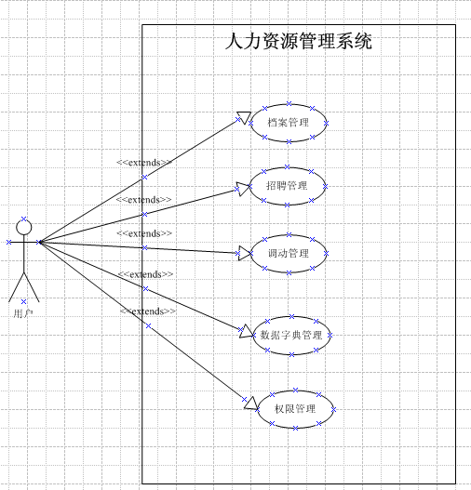
1 档案管理模块
档案管理模块用例图
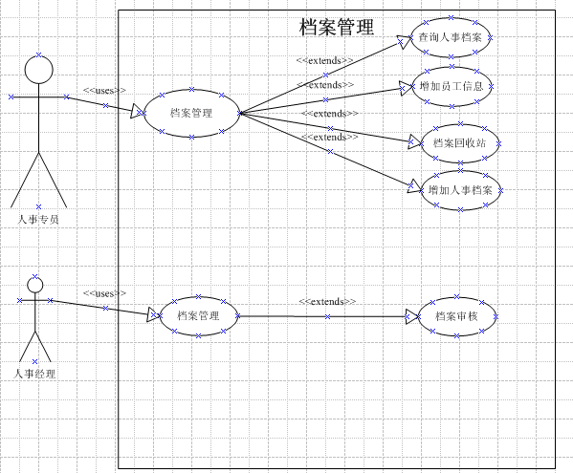
档案登记：
对新入职的员工，人资专员需要将其基本信息登记到人力资源管理系统中
使用者
人事专员
输入要素
档案信息包括姓名、年龄、性别、电话、QQ、手机、地址、邮编、Email、出生地、生日、民族、学历、政治面貌、学历专业、专业特长、爱好、家庭电话、家庭地址
档案状态、个人照片。
处理流程
人事专员录入档案信息确认无误后提交，当条档案记录状态为“未复核”状态， 由人事经理复核后状态变为“正常”。
输出要素
待复核的档案
档案审核
业务需求
首先列出待复核的所有人力资源的档案信息，然后逐条进行复核。复核通过后增加后修改的员工档案生效。
使用者
人事经理
处理流程

首先列出所有待复核档案信息
逐条进行复核
输入要素
通过或不通过
档案查询
业务需求
查询档案信息，列出符合查询条件的记录，并可以查看明细
使用者
人事专员
处理流程
当查询档案信息的时候，当最初请求没任何查询条件的时候，列出所有状态为“正常”的员工档案信息
输入要素
查询条件包括：员工姓名、入职时间
查询条件没有输入该查询条件对结果不起限定作用
档案修改
业务需求
修改已存在的档案的信息，档案信息中除了职位信息不能修改外，其余都可以进行修改，职位的更改存在于调动管理模块中
使用者
人事专员
处理流程
当修改档案信息的时候
输入要素
所包括要修改的信息
档案删除
业务需求
出于对档案管理的慎重原则，对人力资源管理不做直接删除处理。而是更新档案的状态
使用者
人事专员
处理流程
当在档案信息执行删除时，给出提示信息问是否同意删除，确认删除后，修改档案状态为“已删除”；
当在档案回收站中执行删除时，亦给出提示信息，确认后，彻底删除系统中的档案信息。

人事专员用例图
功能说明：
人事专员对档案有登记增加或登记修改的权限，同时为人事专员设置的删除并非彻底删除，亦可以在系统中进行恢复。
2 招聘管理模块
招聘管理用例图
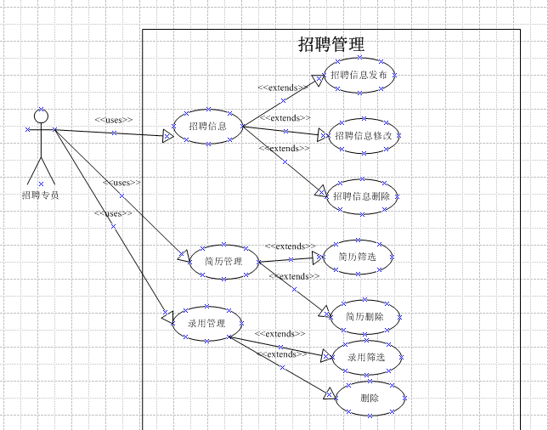
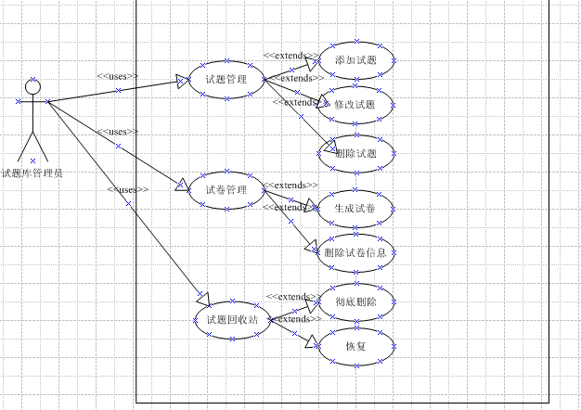

招聘职位
业务需求
招聘专员在该模块中添加公司的招聘信息，对已经添加的招聘信息以列表的形式显示，提供给发布者修改和删除的操作
使用者
招聘专员
处理流程
添加招聘职位信息，需添加职位名称，职位需要人数，职位描述以及截止日期，
确认所添加的信息无误后提交；
修改招聘职位信息时，职位名称不可改，职位描述、招聘人数和截止日期可
以根据情况修改
删除招聘职位信息是，提示是否确认删除，确认后彻底从系统中删除
输入要素
职位名称、描述、招聘人数以及截止日期等

简历管理
业务需求
招聘专员查看同底的简历情况，对简历列表进行筛选，通过的简历可以进行下一 轮的招聘流程
使用者
招聘专员
处理流程
在简历列表中每条记录可以查看详情，在查看详情页面中可以查看经理的各条详情，通过后，通知简历通过的人惊醒下一轮招聘流程
试题管理
业务需求
试题库管理员可以添加试题，修改试题的选项和答案
使用者
试题库管理员
处理流程
在试题管理中显示试题列表，给出修改试题的链接和删除的链接
录用管理
业务需求
对简历和考试都通过的简历和考试信息进行综合，可以添加面试成绩。
录用通过后，自动把简历中的信息插入到档案列表
使用者
招聘专员
处理流程
在录用管理列表中显示列表，查看详情中，在详细信息页面中给出通过按钮，通过后，自动录入
试题回收站
业务需求
对在试卷管理中删除的试题进行列表显示，在此列表中可以进行彻底从系统中删除，也可以对删除的试题进行恢复
使用者
试题库管理员
处理流程
删除时给出提示，确认后删除；回复是不给出提示，直接修改试题的状态为“正常”

3 调动管理
调动管理用例图
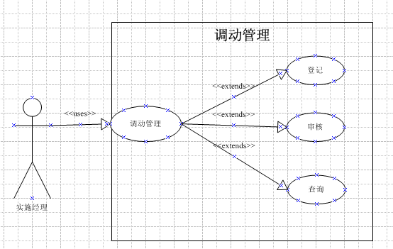
业务需求
在页面中显示员工的个人信息，可以根据员工的姓名进行查询员工的信息；本部门的人事经理只能调动本部门的人员和审核调动到本部门的人员
使用者
部门经理
处理流程
本部门经理在登记页面中只能登记本部要调出的人，审核要调入到本部门的人，审核通过，修改员工的职位信息
输入要素
员工的调动原因
4 权限管理
权限管理用例图
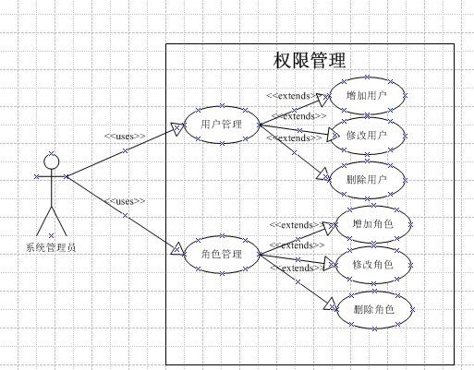
用户管理
增加用户
业务需求
在系统增加新的登陆用户
使用者
系统管理员
处理流程
添加用户是
输入要素
根据角色名称查找角色对应权限信息
给角色赋予相应的权限
5 数据字典管理
业务需求
能够更具公司中需求添加字典中的内容，
使用者
部门经理/试题库管理员
处理流程
在数据字典列表页面中列出字典中内容，可以查看一个大类中所包含的字典明细中的内容

3.2对性能的规定

3.2.1精度
说明对该软件的输入、输出数据精度的要求，可能包括传输过程中的精度。

3.2.2时间特性要求
说明对于该软件的时间特性要求，如对：
- 响应时间；
- 更新处理时间；
- 数据的转换和传送时间；
- 解题时间；等的要求。

3.2.3灵活性

3.3输人输出要求
。

3.4数据管理能力要求

3.5故障处理要求

3.6其他专门要求

4运行环境规定

4.1设备
- Intel Pentium 2GHz或以上的CPU;
- 内存256MB议使用512MB内存;
- 硬盘至少有1GB可用空间;
- CD-ROM驱动器;

4.2支持软件、
支持操作系统： MicrosoftWindows2003或MicrosoftXP系统
开发语言： Java语言开发

4.3接口
该软件是以一个独立软件，无外部接口

4.4控制
该软件运行在内网上

